Communiqué de presse

Lancement sur le marché de la Liebherr R 9300 : la nouvelle pelle minière de 250 tonnes

⸺

La pelle minière R 9300, présentée en avant-première à la Bauma 2022, est désormais disponible à la vente, celle-ci entrera en production de série en 2024

Un test de performance réalisé sur site avec un modèle de présérie a confirmé les performances élevées de la pelleteuse, avec une disponibilité moyenne de 94%

Cette nouvelle machine consomme 15% de carburant en moins tout en ayant un rendement énergétique supérieur de 25% par rapport à la R 9250, sa prédécesseuse

La R 9300 Génération 8, la toute dernière pelle hydraulique de la gamme Liebherr Mining, est désormais disponible à la vente. Lors d’un test de performance concluant réalisé dans une mine en Indonésie, la R 9300 a démontré tout son potentiel en matière de productivité et d'efficacité dans des conditions réelles. Lorsque la machine entrera en production de série en 2024, elle remplacera la R 9250 sur le segment des pelles de 250 tonnes.

Colmar (France), 26 juin 2023 - La R 9300 de Génération 8 (G8), dernière-née des pelles de Liebherr Mining, est désormais disponible à la vente. Cette nouvelle machine a été présentée pour la première fois à un public international lors du salon Bauma 2022 à Munich et prendra la relève de la R 9250 sur le segment des pelles de 250 tonnes. Deuxième pelle de Génération 8 dans la gamme minière de Liebherr, la R 9300 reçoit les dernières technologies du fabricant. Ces innovations améliorent les performances de la machine et la rendent prête à accueillir les systèmes d'assistance Liebherr, ainsi que les futures améliorations produit telles que l'automatisation, les technologies zéro émission et les services digitaux.

Test de production en Indonésie : des gains avérés en termes d'efficacité et de productivité

Dans le cadre de la phase de validation de la R 9300, Liebherr Mining s'est associé à son client PT Karunia Armada Indonesia (Karunia) pour confirmer les capacités de la pelle sur site. Karunia - un entrepreneur minier basé dans la province Indonésienne du Kalimantan oriental - a commencé à utiliser une unité de présérie de la R 9300 en septembre 2022. Appairée avec des camions de 100 et 130 tonnes, la pelle est employée à la découverture de stérile dans la mine de Tabang.

Depuis septembre 2022, la R 9300 a enregistré une moyenne de 486 heures de travail par mois et une disponibilité de 94%, dépassant les objectifs de performance assignés par Karunia. Ces résultats mettent en évidence le potentiel de la pelle pour améliorer la productivité du site.

Afin de démontrer les capacités de la R 9300, Liebherr a mené un test de production sur la machine de présérie en mars 2023. Sur la durée de ce test réalisé à la mine de Tabang, la R 9300 a atteint une productivité instantanée de 1 371 *bank cubic metres* (BCM) par heure (3 017 tonnes par heure) avec un temps de cycle moyen de 26 secondes – des résultats impressionnants pour une machine du segment des 250 tonnes. Le rendement énergétique mesuré pendant le test de production a atteint 9,22 BCM par litre de carburant consommé. Ce rendement mis en perspective avec la productivité de la machine démontre le niveau d'efficacité supérieur de la machine.

Un moteur efficient : rendement énergétique amélioré de 25% et une version électrique en cours de développement

Conformément à l'engagement de Liebherr Mining en matière de réduction des émissions, la R 9300 a été conçue pour réduire la consommation de carburant et, par conséquent, la quantité de gaz à effet de serre émise par la machine. La R 9300 est disponible en version diesel FCO et US EPA Tier 4/EU Stage V (avec technologie de post-traitement SCR) afin de respecter les normes internationales strictes en matière d'émissions.

« Liebherr Power Efficiency (LPE) », disponible de série sur la R 9300, est un système exclusif de gestion du moteur et de l'hydraulique réduisant significativement la consommation de carburant sans compromettre la productivité globale de la machine. Grâce à ce système, la R 9300 réduit sa consommation de carburant de 15% par rapport à sa prédécesseuse, la R 9250. De plus, cette diminution de la consommation de carburant contribue à une augmentation de 25% du rendement énergétique de la R 9300 par rapport à la précédente pelle de 250 tonnes de Liebherr.

Une version électrique de la R 9300 est en cours de développement et sera disponible dans un avenir proche.

Nouvelle conception : optimisation de l’équipement, de la durée de vie et du confort de l'opérateur

Afin d'accroître la productivité et l'efficacité, toute une série d'améliorations ont été apportées à la conception de la R 9300, ce qui distingue cette nouvelle machine des autres pelles du segment des 250 tonnes.

La R 9300 est dotée de série d'un nouvel équipement plus léger et plus résistant que la R 9250. Cet équipement de nouvelle génération inclut des composants de haute performance, notamment une flèche et un balancier de nouvelle conception, ainsi que des couvercles en aluminium facilitant les opérations de maintenance. Cette conception allégée a permis d'augmenter la taille du godet dans les configurations rétro et chouleur. Les tailles de godet standard de 16,5 m3 en configuration rétro et de 16 m3 en configuration chouleur (à 1,8 t/m3), font de la pelle une solution de chargement optimale pour les camions ayant des charges utiles de 100, 130 et 180 tonnes.

La R 9300 a également été conçue pour une maintenance optimisée et une durée de vie allongée. Cette machine partage des pièces communes avec d’autres pelles de la gamme Liebherr Mining afin de minimiser les coûts d'entretien et de rationaliser les stocks sur site. La durée de vie de la R 9300 a été portée à 60 000 heures, ce qui représente une augmentation de 33% par rapport à la R 9250. Cela permet notamment à la machine de mieux s'aligner sur la durée de vie des principaux composants de la pelle.

D'autres améliorations ont été apportées sur la conception de la cabine de la R 9300. Celle-ci offre une meilleure ergonomie, des écrans tactiles plus grands, un nouveau panneau de commande et une visibilité optimisée pour favoriser le bien-être de l'opérateur tout en augmentant la sécurité.

La R 9300 entrera en production de série en 2024, la configuration pelle rétro sera disponible à partir du premier trimestre et la configuration pelle chouleur à partir du deuxième trimestre.

À propos du Groupe Liebherr

Le Groupe Liebherr est une entreprise technologique familiale proposant une gamme de produits très diversifiée. L'entreprise figure parmi les plus grands fabricants mondiaux d’engins de construction. Elle offre également dans de nombreux autres domaines des produits et services haut de gamme axés sur les besoins des utilisateurs. Le Groupe compte aujourd'hui plus de 140 sociétés sur tous les continents. En 2022, il a employé plus de 50 000 personnes et a enregistré un chiffre d'affaires consolidé de plus de 12,5 milliards d'euros. Liebherr a été fondé en 1949 à Kirchdorf an der Iller, dans le sud de l'Allemagne. Depuis, les employés ont pour objectif de convaincre leurs clients par des solutions exigeantes tout en contribuant au progrès technologique.

Images

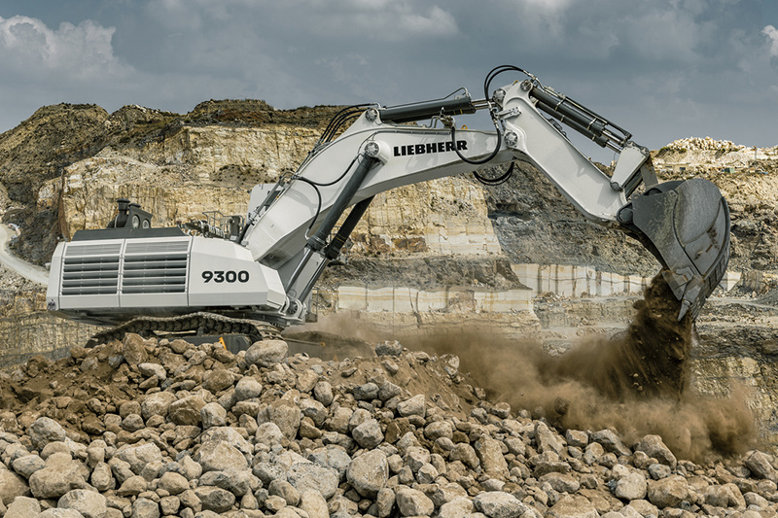

liebherr-R9300-96dpi.jpg  
La R 9300 est la deuxième pelle de la génération 8 dans le portefeuille de Liebherr Mining.

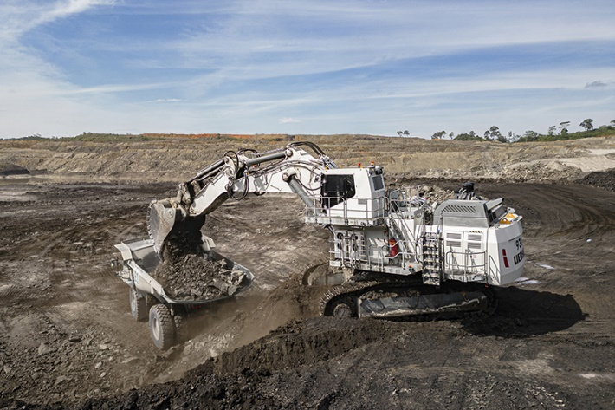

liebherr-R9300-Indonesia-96dpi.jpg  
Une R 9300 actuellement utilisé pour des travaux de découverture à la mine de Tabang, en Indonésie.

Contact

Swann Blaise  
Directeur Marketing Mining

Téléphone : +1 757 928 2239  
Email : swann.blaise@liebherr.com

Publié par

Liebherr-Mining Equipment SAS  
Colmar / France  
www.liebherr.com